实验4 用YACC实现语法分析器

1. 实验目的

掌握语法分析器的构造原理，掌握Yacc的编程方法。

1. 实验过程
2. 根据文法修改expr.l文件，增加终结符和对应的return处理。

需要特别关注id的识别，一方面要增加letter的定义，另一方面在遇到id时要做输入操作

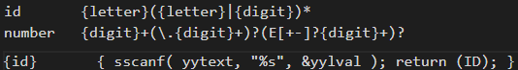

1. 根据文法修改expr.y文件，增加相应的文法分析，修改入口start为program

这里既需要将文法整体的写入文件中，也需要对涉及到的token宏定义进行定义，如ID、WHILE等终结符

这里需要特别注意一点，就是将%start规定的文法入口改为文法入口program

1. 在命令行中编译运行

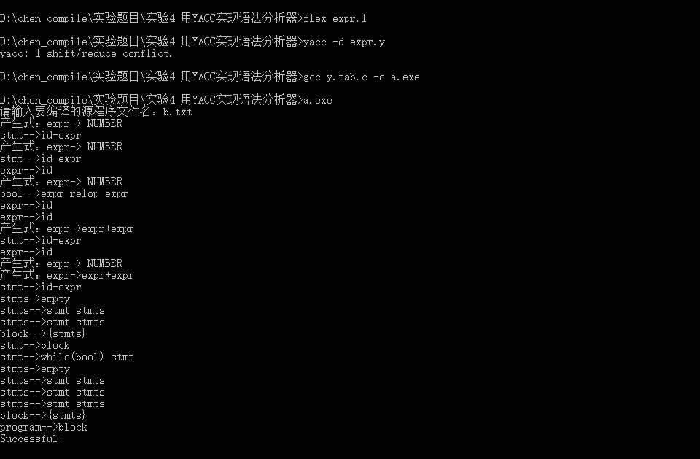

1. 实验小结
2. 在本次实验中，我通过编程的方式模拟了语法分析的过程，实现了部分产生式的语法分析，完成按照归约的先后顺序显示归约时使用的产生式的任务。